XX-55 ETHERNET Röle ve Dijital Giriş Cihazı Kullanım Kılavuzu

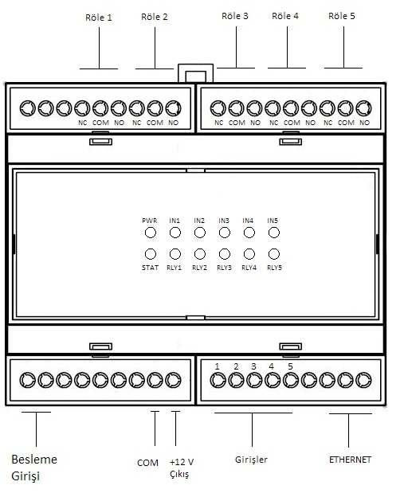

XX-55 Bariyer, Turnike vb. cihazları kontrol etmek için kullanılan Ethernet haberleşmeli IO cihazıdır. Cihaz üzerin 5 adet röle ve 5 adet de dijital giriş bulunur.

**Besleme Girişi:** Cihazın besleme girişidir. 12 VDC 1,5 A adaptör ile beslenir. + ve – uçlar, besleme girişi terminallerine bağlanır. (+ ve – istenen uçlara bağlanabilir)

**Girişler:** COM ile girişlerden herhangi biri kısa devre edilirse cihazın girişi aktif olur. Kuru kontak bağlanmalıdır.

**Röle Çıkışları:** Cihaz üzerinde 5 adet röle bulunur. Her bir rölenin COM(ortak uç), NC(normalde kapalı) ve NO(normalde açık) uçları mevcuttur. Röleler ile 3A 30 VDC veya 5A 250 VAC yükleri anahtarlanabilir. Daha büyük güçte yükler için uygun güçte kontaktör kullanınız.

**Ethernet:** Cihazın ağa bağlanması için kullanılır. (10/100 MBit)

**COM:** Girişler için ortak uçtur.

**+12 V Çıkış:** 12 VDC, 0,5A çıkıştır.

Cihaz çalışırken PWR ledi sabit yanar, STAT ledi 1 saniye aralıklar yanıp söner. Cihazın dijital girişleri aktif olduğunda ilgili IN ledi , röleler aktif olduğunda ilgili RLY ledi aktif olur.

**Cihaz İle Haberleşme:**

Cihaza TCP socket iletişimi kurduktan sonra cihaz dijital girişlerinde bir durum değişikliği olduğunda bu soket üzerinden bildirir. Ayrıca dilerseniz cihaz rölelerinide bu soket iletişimi üzerinden ayarlayabilirsiniz.

**Giriş Durumlarının Bildirilmesi**

Cihazın herhangi bir girişinde değişim olduğunda aşağıdaki uyarı metnini gönderir

<DURUM:UXYZWV>

Yukardaki UXYZWV giriş sırasını belirtmek için verildi bunların yerine aşağıdaki değerler gelebilir.

Eğer giriş com ucu ile kısa devre olmuşsa A

Eğer giriş com ucu ile kısa devre değil ise P

U 1. Girişin durumunu bildirir

X 2. Girişin durumunu bildirir

Y 3. Girişin durumunu bildirir

Z 4. Girişin durumunu bildirir

W 5. Girişin durumunu bildirir

V 6. Girişin durumunu bildirir

Örneğin

<DURUM:AAAAPP> şeklinde bir metin geldiğinde ilk 4 girişin aktif, son iki girişin pasif olduğu anlaşılır.

**Giriş Durumlarının Öğrenilmesi**

Cihazın girişlerinin durumlarını öğrenmek için aşağıdaki komut gönderilir.

<GRDR:>

Cevap olarak

<GRDRM: UXYZWV >

Yukardaki UXYZWV giriş sırasını belirtmek için verildi bunların yerine aşağıdaki değerler gelebilir.

Eğer giriş com ucu ile kısa devre olmuşsa A

Eğer giriş com ucu ile kısa devre değil ise P

U 1. Girişin durumunu bildirir

X 2. Girişin durumunu bildirir

Y 3. Girişin durumunu bildirir

Z 4. Girişin durumunu bildirir

W 5. Girişin durumunu bildirir

V 6. Girişin durumunu bildirir

Örneğin

<GRDRM:AAAAPP> şeklinde bir metin geldiğinde ilk 4 girişin aktif, son iki girişin pasif olduğu anlaşılır.

**Role Kontrolü**

<ROLE:UXYZWV>

Yukardaki UXYZWV rölerin sırasını belirtmek için verildi bunların yerine aşağıdaki harfler yazılırsa ilgili röleye o işlem yapılır.

Yukarı UXYZWV şeklinde gösterilen kısıma her röle için yapılacak işleme ait karakter gönderilir. U yerine birinci rölenin işlemi ve sırasıyla V harfine kadar 6 rölenin işlemi sıra ile bildirilir. Rölelerin yapabilecekleri işlemler için gönderilecek karakterler ve anlamları aşağıdadır.

A :Aç

K :Kapat

D :Değiştirme

1 :0,5 saniye açık tut sonra kapat

2 :1 saniye açık tut sonra kapat

3 :1,5 saniye açık tut sonra kapat

4 :2 saniye açık tut sonra kapat

5 :2,5 saniye açık tut sonra kapat

6 :3 saniye açık tut sonra kapat

7 :3,5 saniye açık tut sonra kapat

8 :4 saniye açık tut sonra kapat

9 :4,5 saniye açık tut sonra kapat

0 :5 saniye açık tut sonra kapat

Örneğin:

<ROLE:AAKK20> şeklinde bir komut gönderdiğinizde. 1ve 2.röle açılır, 3 ve 4.röle kapatalır. 5.röle 1 saniye pulse, 6.röle 5 saniye pulse verir.

Sadece tek bir röle için işlem yapılacaksa diğer röleler için D komutu gönderilebilir.

<ROLE:D6DDDD> bu şekilde bir komut ile sadece 2.röle 3 saniye pulse verir diğer röleler işlem yapmaz. Bu şekilde işlem yapmak istemediğiniz rölelere D gönderebilirsiniz.